Prueba de Caja Negra

***“Gestor de Inventario”***

Integrantes:

* **Mirley Ñacato,**
* **Melany Torres,**
* **Gael Gonzalez**

Fecha: 2025-08-06

**Partición de clases equivalentes**

TABLA 1 Requisito Funcional Nª1 Login del sistema

|  |  |  |  |
| --- | --- | --- | --- |
| VARIABLE | CLASE DE EQUIVALENCIA | ESTADO | REPRESENTANTE |
| usuario | usuario = usuario | Valido | admin |
| usuario | usuario != usuario | No valido | gael |
| clave | clave = clave | Valido | 12345 |
| clave | clave != clave | No valido | d32d32 |

Caso pass

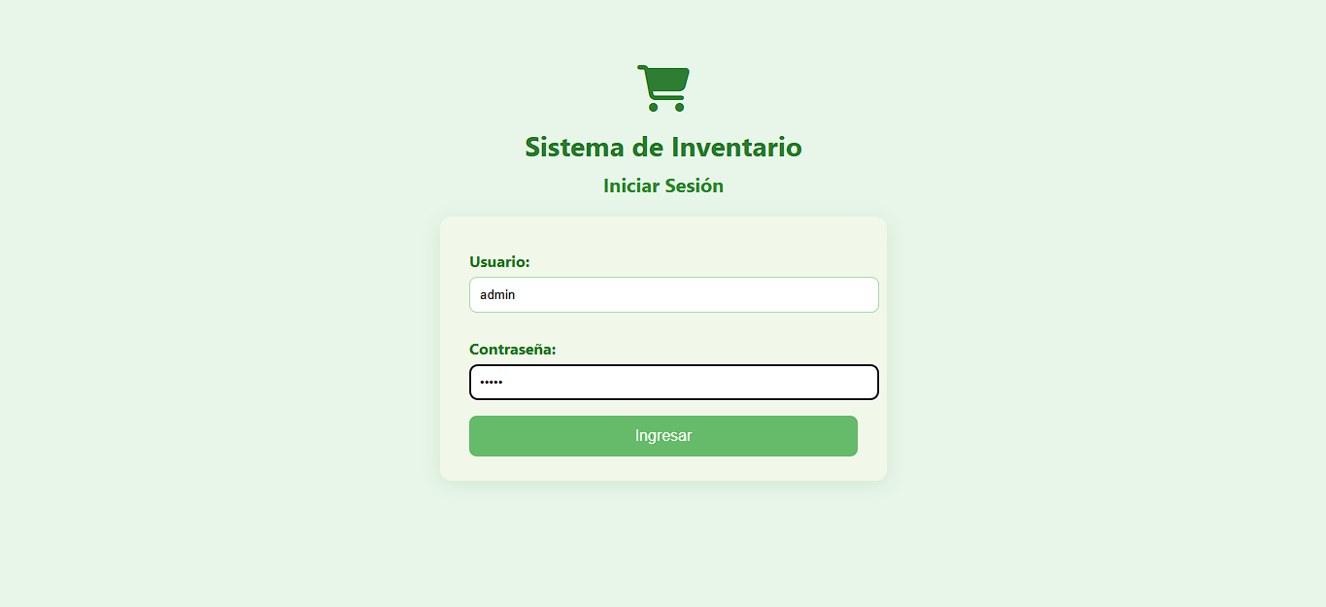

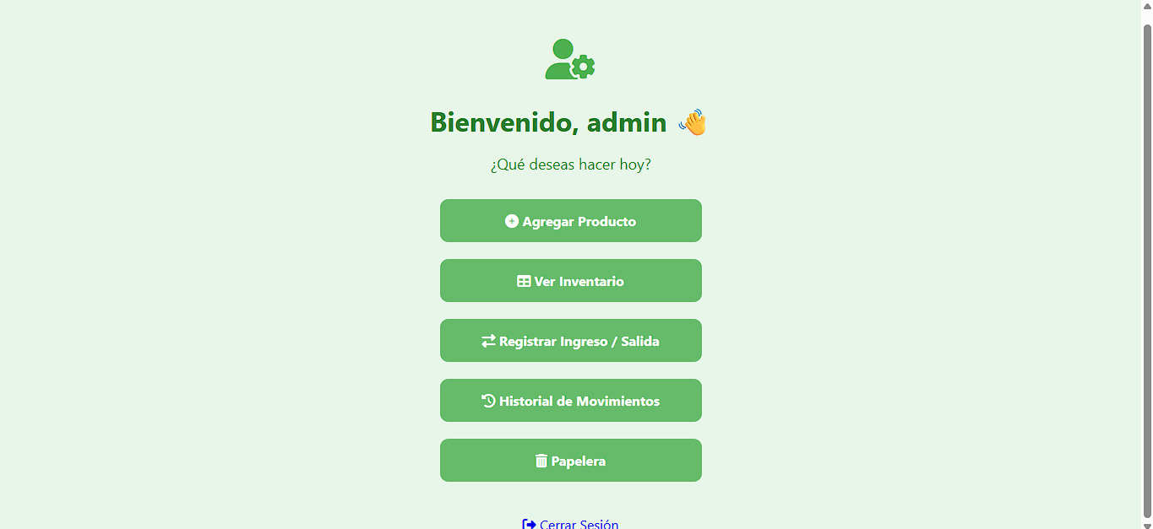

**Caso fail**

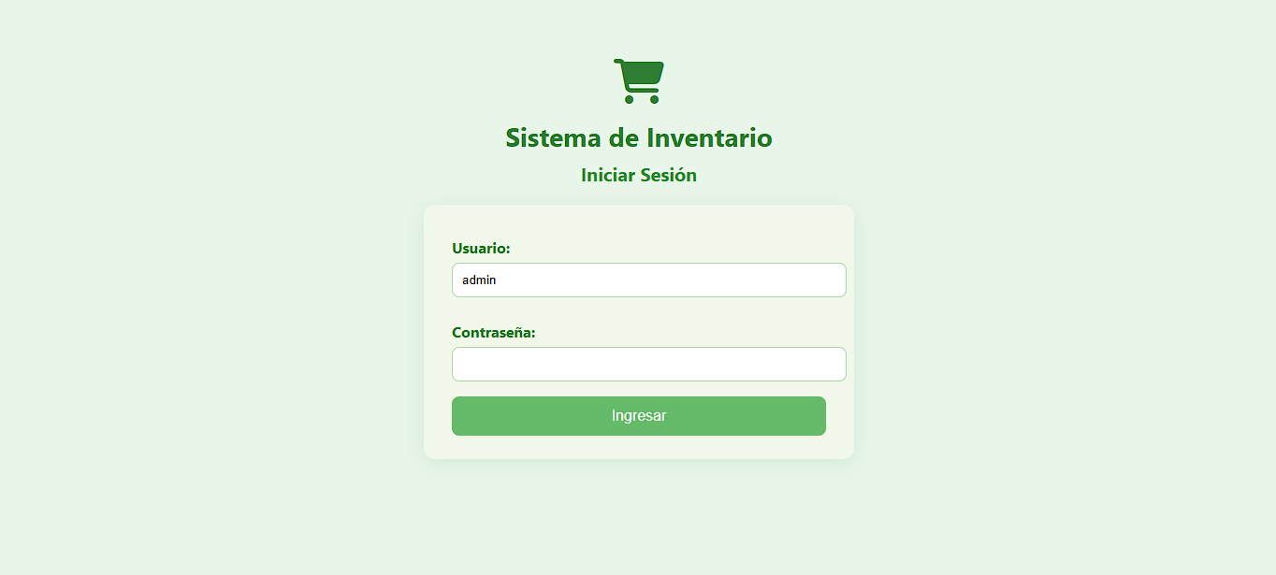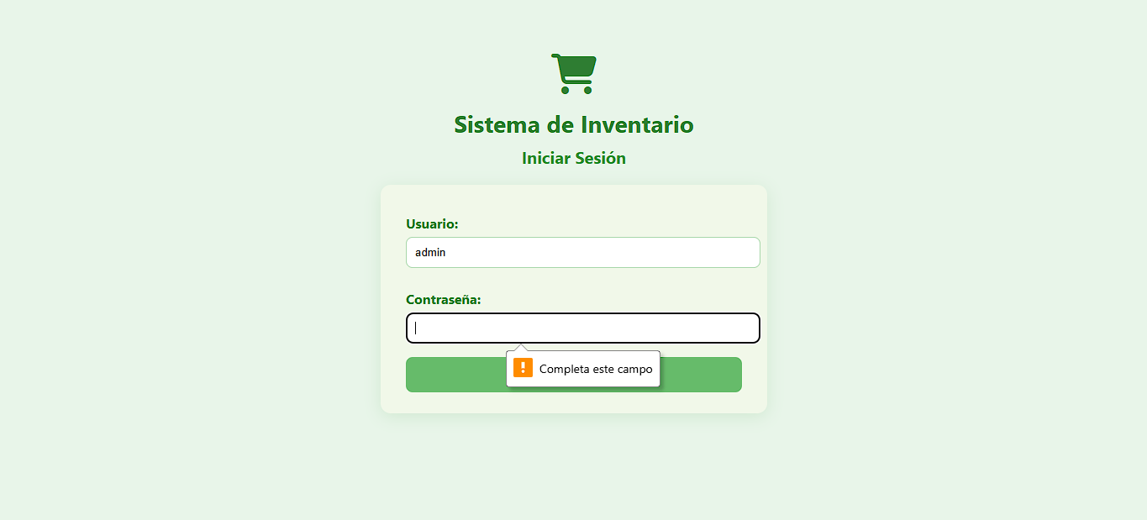

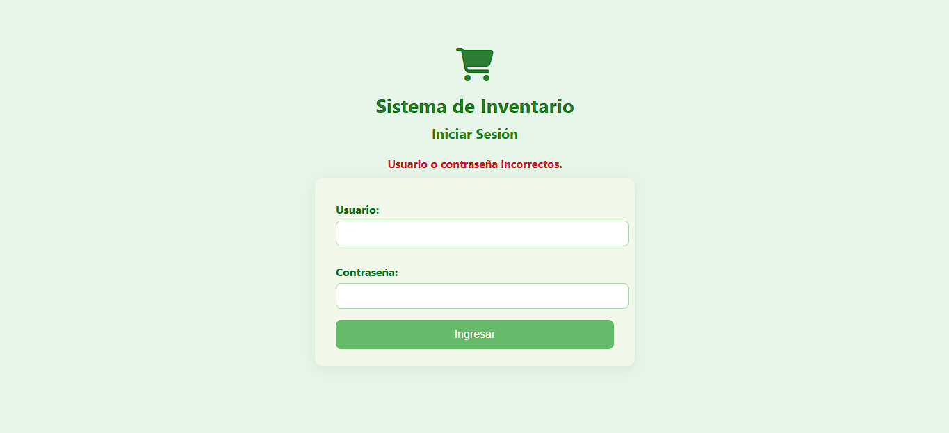

TABLA 2 Requisito Funcional Nª2 Agregar Producto

|  |  |  |  |
| --- | --- | --- | --- |
| VARIABLE | CLASE DE EQUIVALENCIA | ESTADO | REPRESENTANTE |
| nombre_producto | nombre_producto = nombre_producto | Valido | Labial |

|  |  |  |  |
| --- | --- | --- | --- |
| nombre_producto | nombre_producto = empty | No valido | ---- |
| fecha_compra | fecha_compra = fecha_compra | Valido | 21/2/2025 |
| fecha_compra | fecha_compra != fecha_compra | No valido | dd/mm/aaaa |
| cantidad | cantidad > 0 | Valido | 12 |
| cantidad | cantidad <= 0 | No valido | -5 |
| precio_compra | precio_compra >= 0 | Valido | 2 |
| precio_compra | precio_compra < 0 | No valido | -2 |

Caso pass

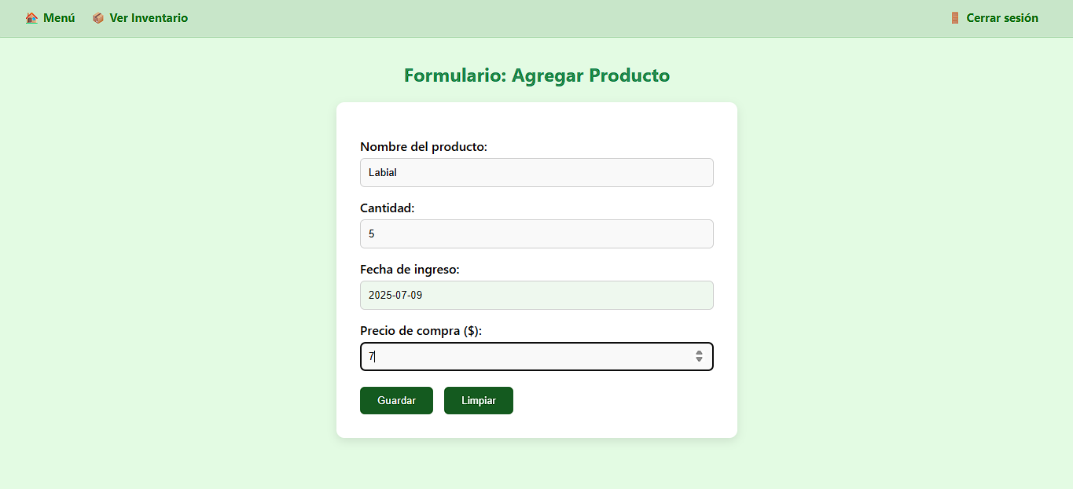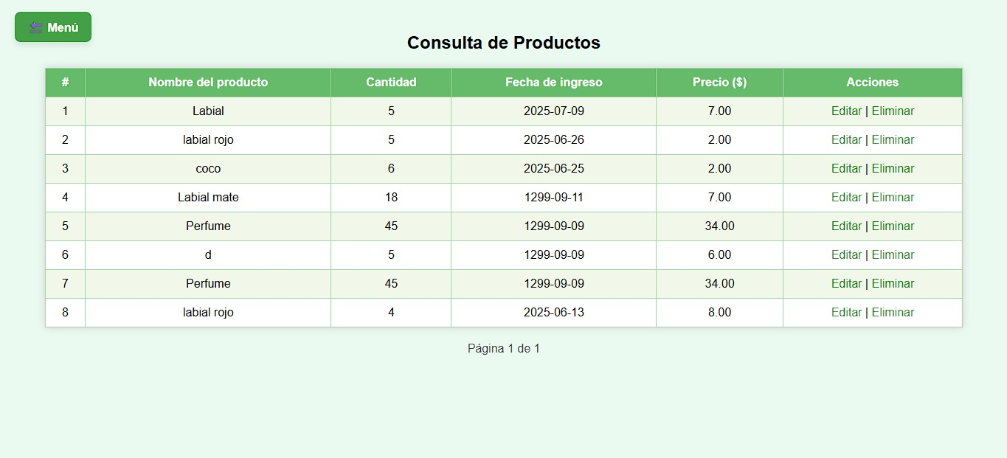

**Caso fail**

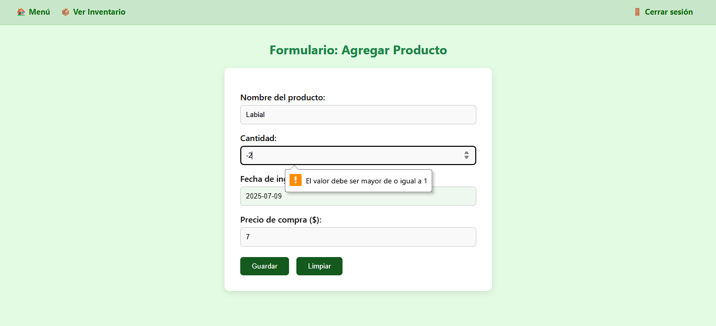

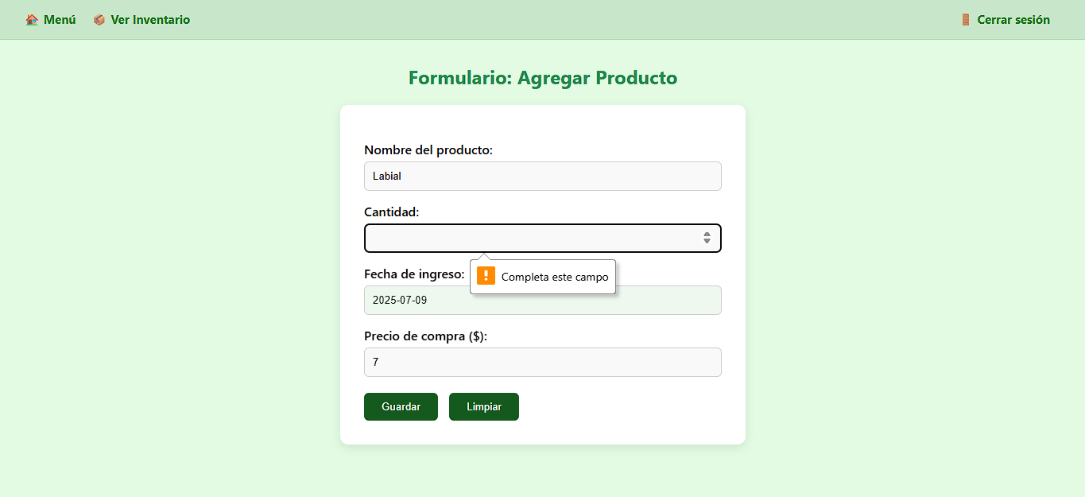

TABLA 3 Requisito Funcional Nª3 Visualizar inventario

|  |  |  |  |
| --- | --- | --- | --- |
| VARIABLE | CLASE DE EQUIVALENCIA | ESTADO | REPRESENTANTE |
| productosEcontrados | productosEcontrados > 0 | Valido | Labia rosado, 5,  18/06/2015, 2.00 |
| productosEcontrados | productosEcontrados = 0 | No valido | ---- |

**Caso pass**

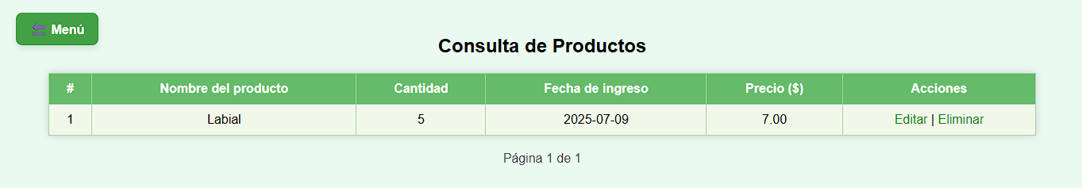

**Caso fail**

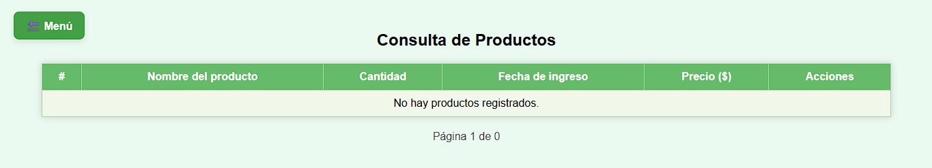

TABLA 4 Requisito Funcional Nª4 Edición de Producto

|  |  |  |  |
| --- | --- | --- | --- |
| VARIABLE | CLASE DE EQUIVALENCIA | ESTADO | REPRESENTANTE |
| Id | Id<0 | Valido | 1 |
| Id | Id<0 | No Valido | -1 |
| nombre_producto | nombre_producto = nombre_producto | Valido | Perfume |
| nombre_producto | nombre_producto = empty | No valido | ---- |
| precio_compra | precio_compra >= 0 | Valido | 7,50 |
| precio_compra | precio_compra < 0 | No valido | -2 |

Caso pass

Id

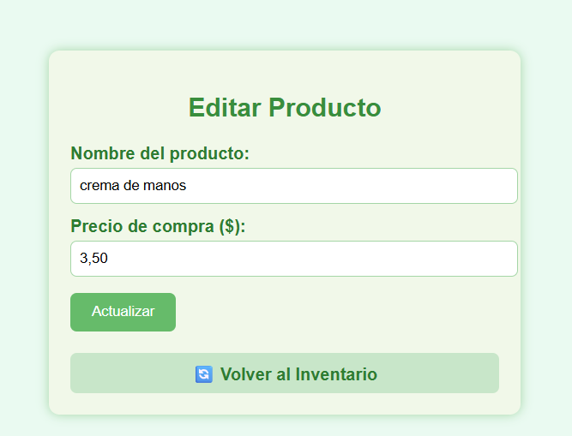

nombre_producto

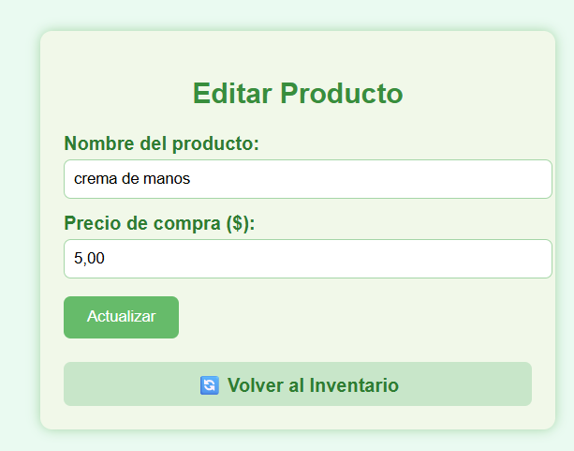

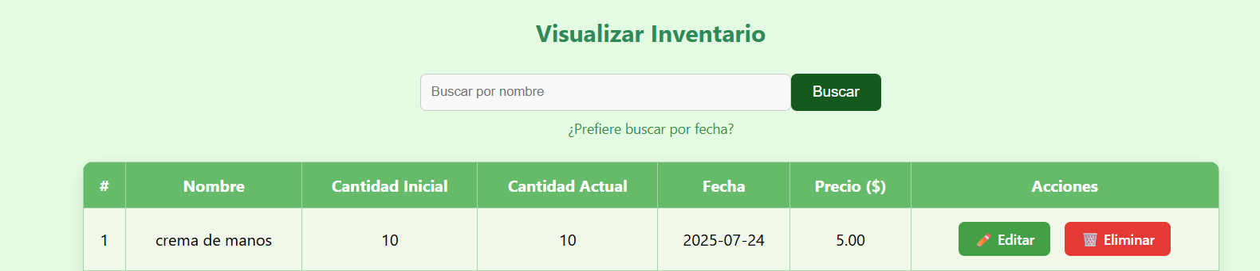

Precio_producto

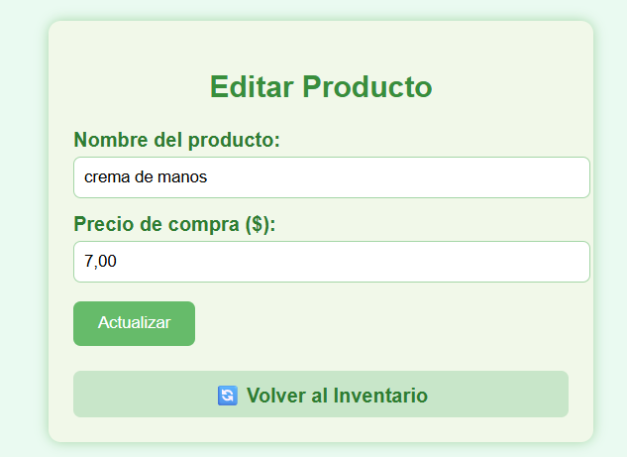

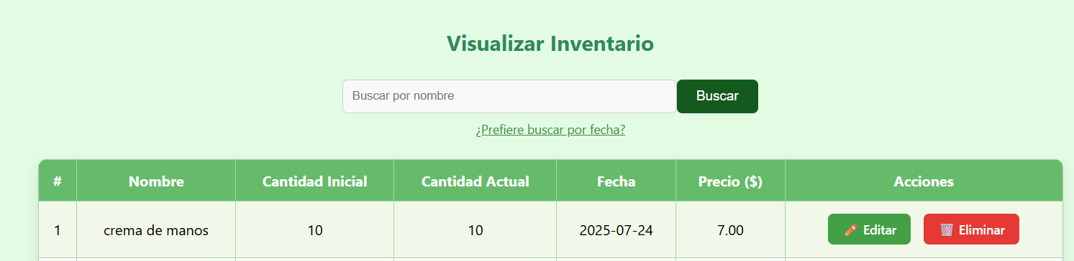

**Caso Fail**

Id



nombre_producto

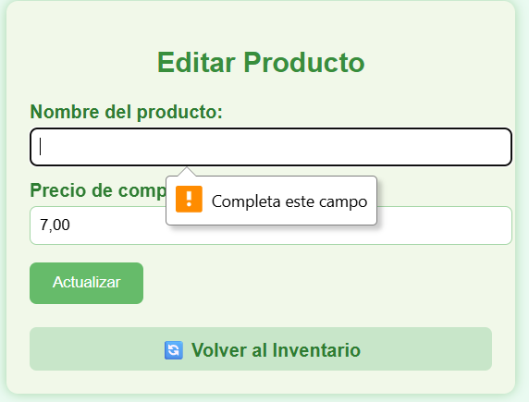

precio_compra

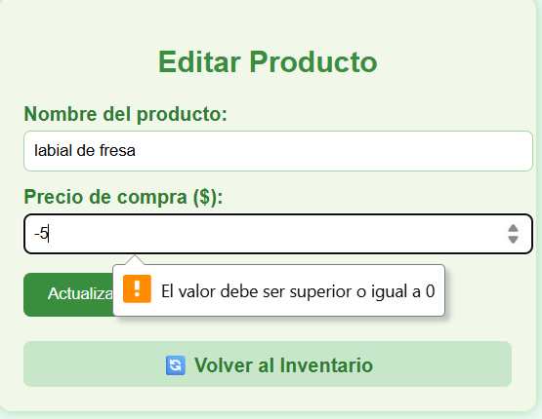

TABLA 5 Requisito Funcional Nª5 Eliminación de Producto

|  |  |  |  |
| --- | --- | --- | --- |
| VARIABLE | CLASE DE EQUIVALENCIA | ESTADO | REPRESENTANTE |
| Id | Id<0 | Valido | 37 |
| Id | Id>0 | No Valido | -1 |

**Caso Pass**

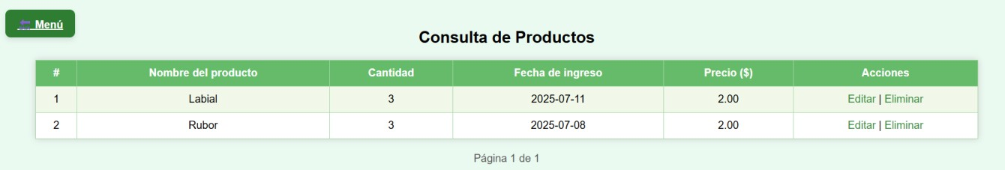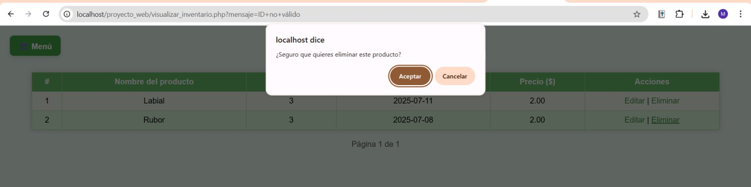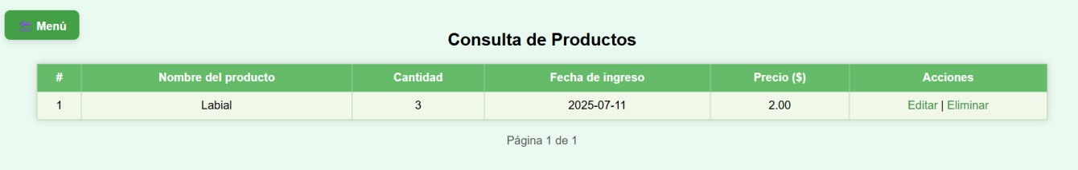

**Cass fail**

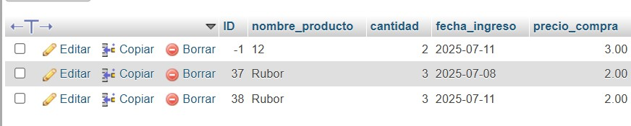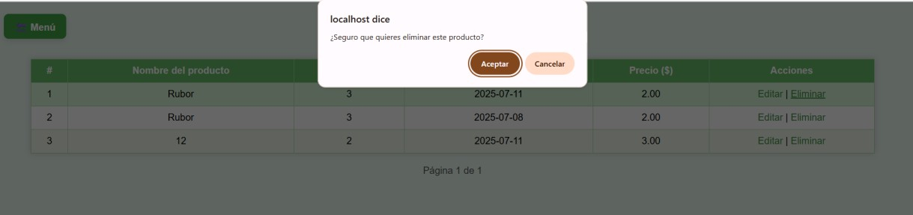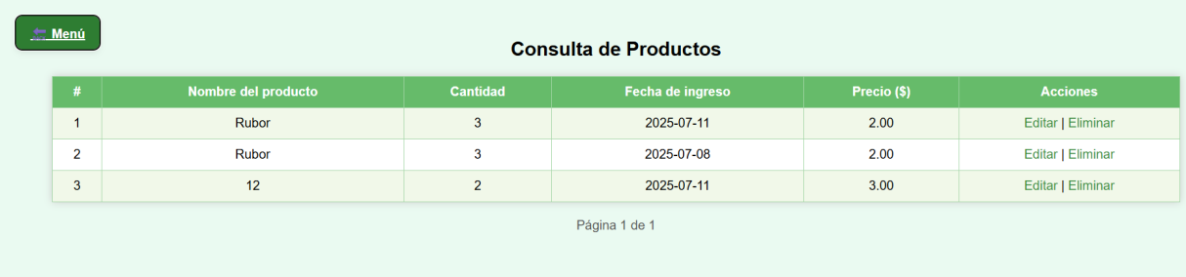

TABLA 6 Requisito Funcional Nª6 Gestion de Movimientos

|  |  |  |  |
| --- | --- | --- | --- |
| VARIABLE | CLASE DE EQUIVALENCIA | ESTADO | REPRESENTANTE |
| nombre_producto | nombre_producto  = nombre_producto | Valido | Labial Mate |
| nombre_producto | nombre_producto  != nombre_producto | No Valido | -Seleccionar Producto- |
| tipo | tipo= entrada | Valido | Entrada |
| tipo | tipo=salida | Valido | Salida |
| tipo | Tipo != tipo | No valido | -Seleccionar Tipo- |
| cantidad | Cantidad>0 | Valido | 5 |
| cantidad | Cantidad<=0 | No Valido | -1 |
| cantidad | tipo = "salida" ∧ cantidad <=stock_actual | Valido | 3 |
| cantidad | tipo = "salida" ∧ cantidad > stock_actual | No valido | 18 |
| motivo | motivo= motivo | Valido | Llegada de nueo Stock |
| motivo | motivo! = motivo | Valido | - |

Caso Pass

nombre_producto

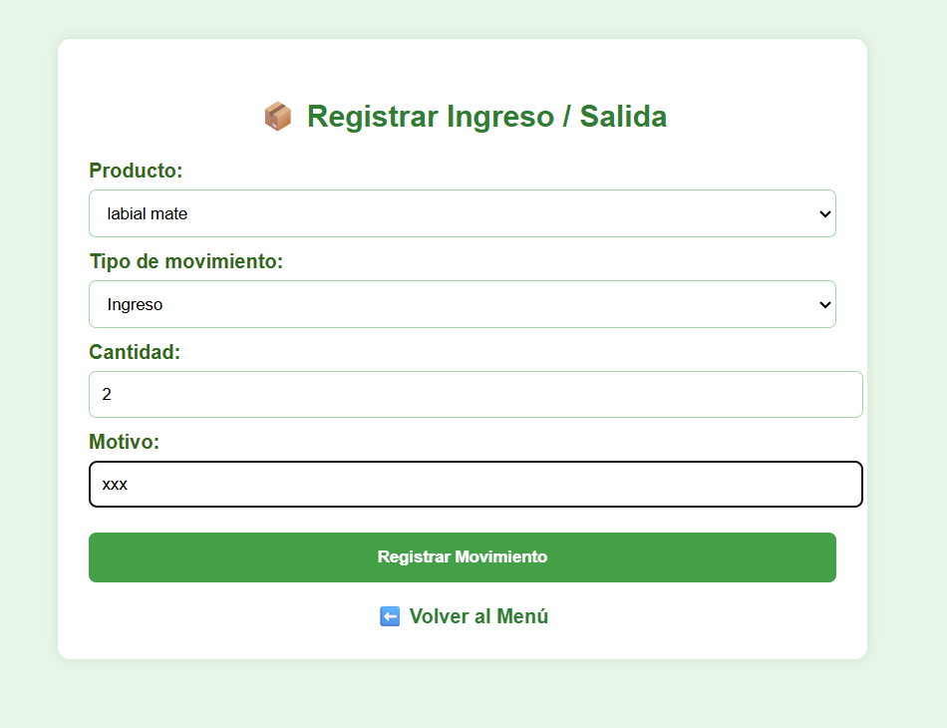

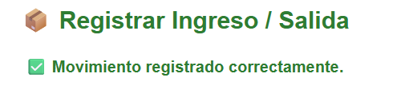

tipo

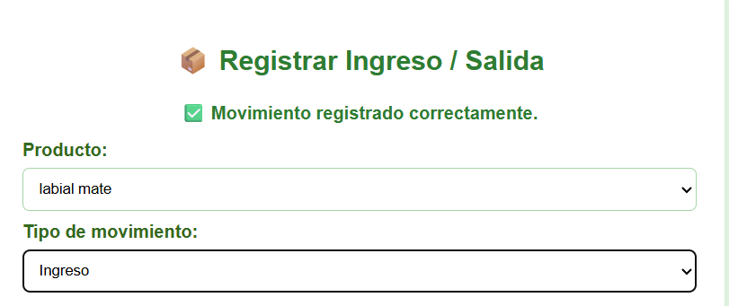

cantidad

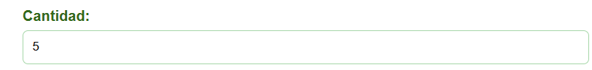

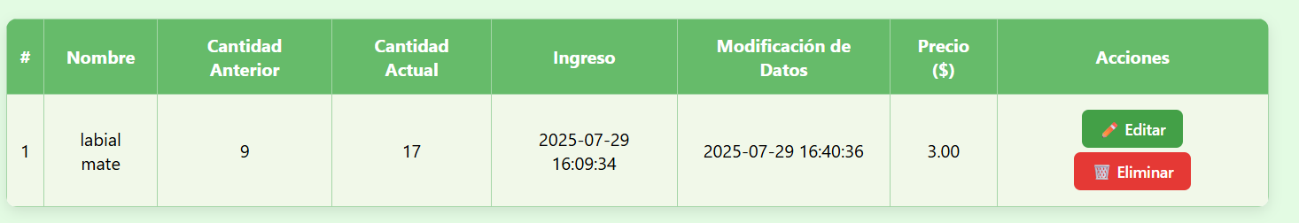

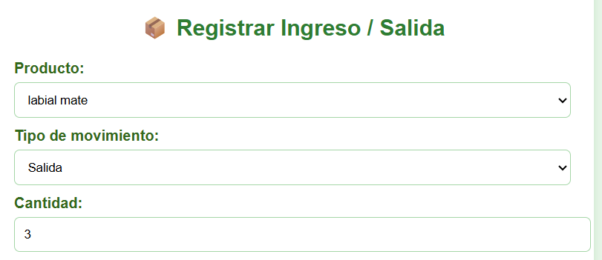

motivo

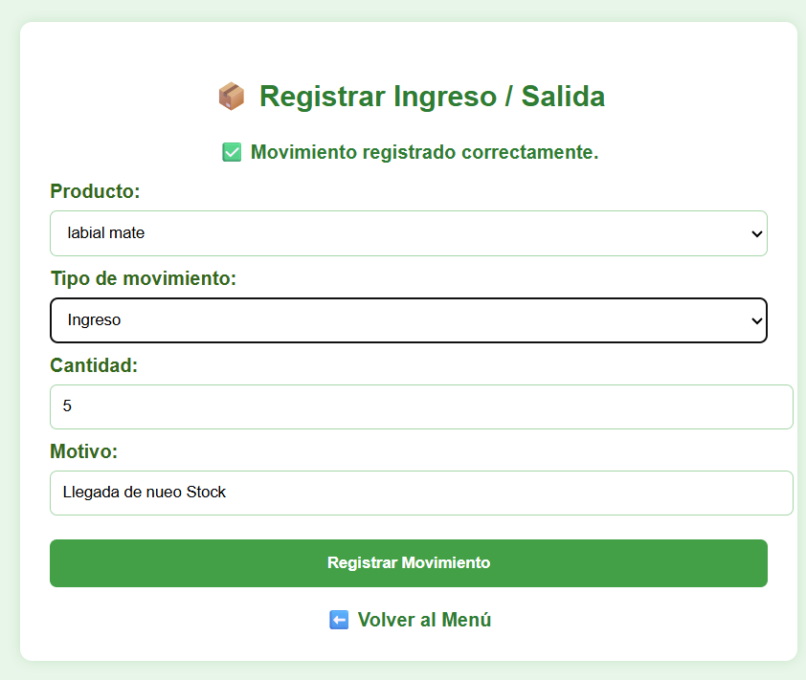

Caso Fail

nombre_producto

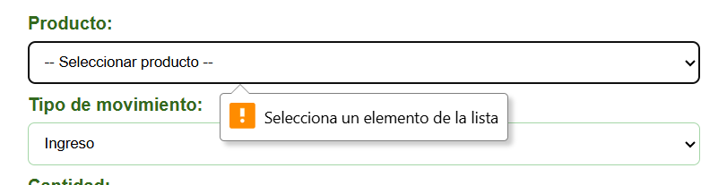tipo

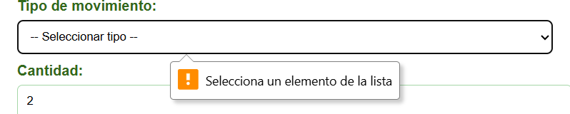

Cantidad

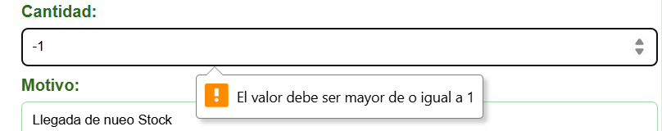

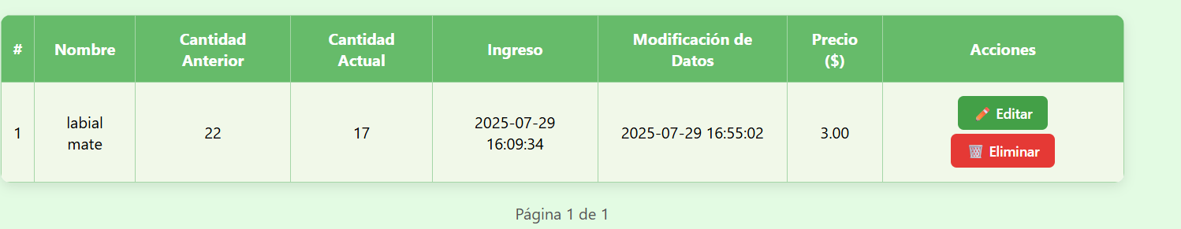

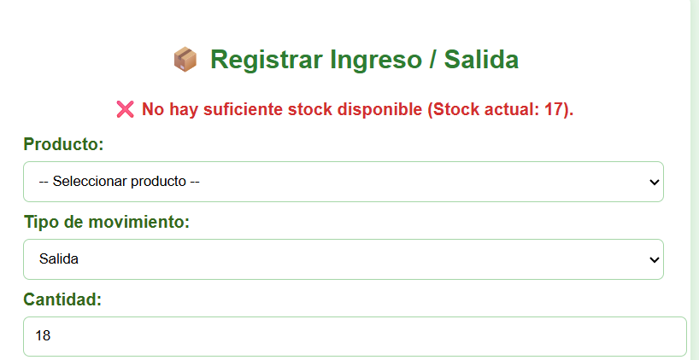

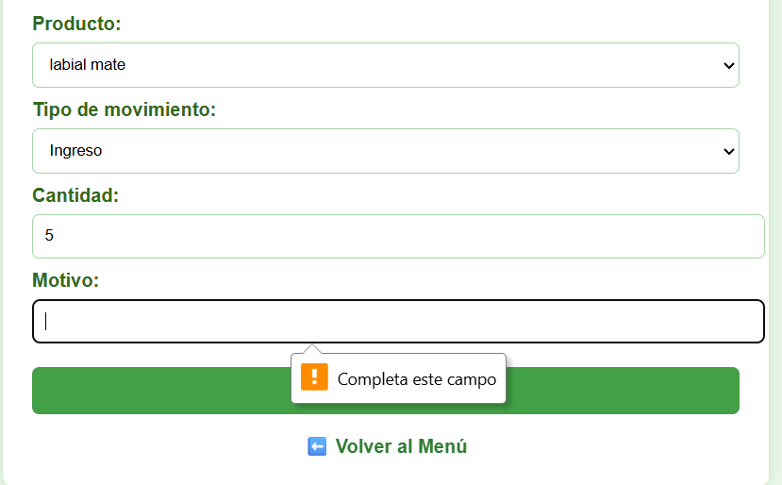

TABLA 7 Requisito Funcional Nª7 Búsqueda de productos

|  |  |  |  |
| --- | --- | --- | --- |
| VARIABLE | CLASE DE EQUIVALENCIA | ESTADO | REPRESENTANTE |
| productosEncontrados | productosEncontrados  >0 | Valido | Perfume, 2, 2, 2025-07-25, 2.00 |
| productosEncontrados | productosEncontrados  =0 | No Valido | --- |

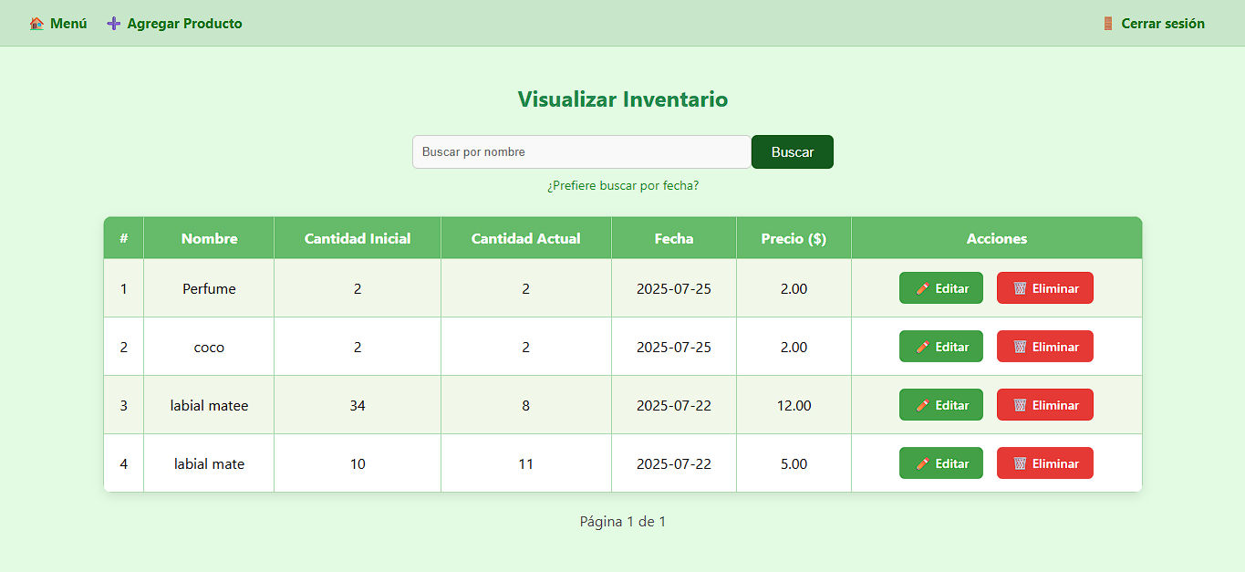

Caso Pass

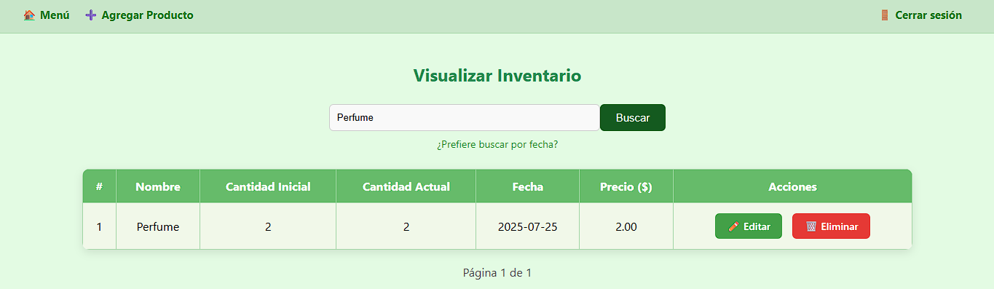

Caso Fail

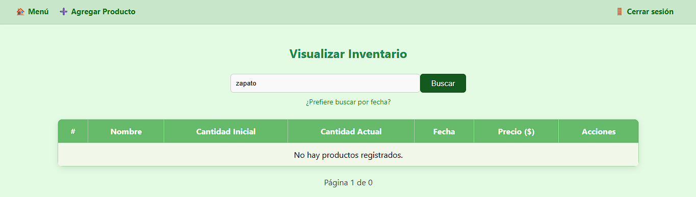

TABLA 8 Requisito Funcional Nª8 Papelera de productos

|  |  |  |  |
| --- | --- | --- | --- |
| VARIABLE | CLASE DE EQUIVALENCIA | ESTADO | REPRESENTANTE |
| Id | Id<0 | Valido | 37 |
| Id | Id>0 | No Valido | -1 |
| nuevo_nombre | nuevo_nombre= nombre_original | No valido | Producto |
| nuevo_nombre | nuevo_nombre!= nombre_original | Valido | Producto (1) |

Caso Pass

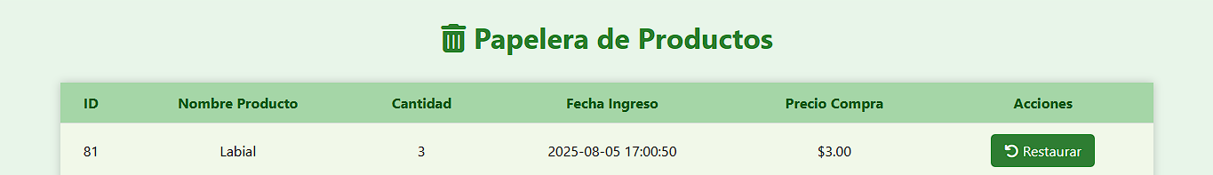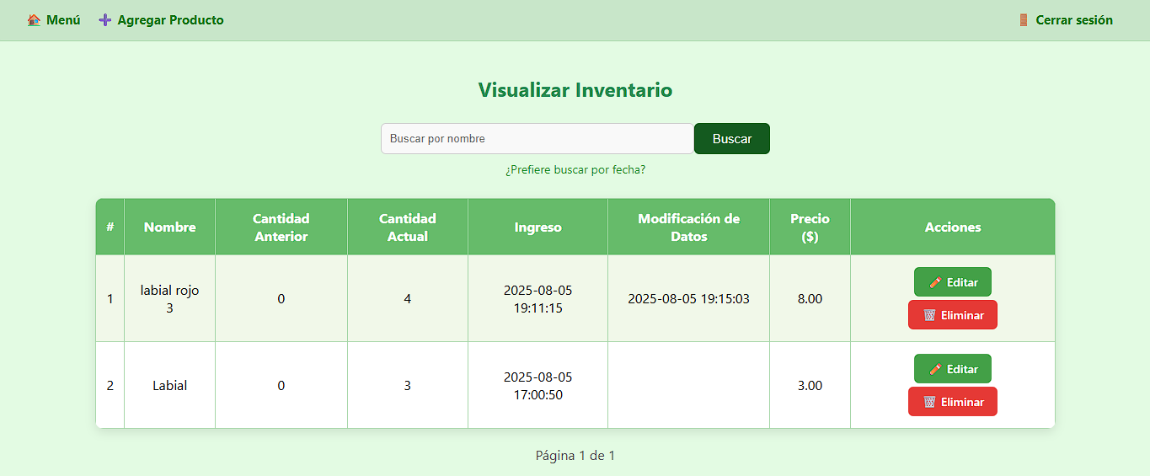

caso fail

